Collège Al Wahda  Matière : Sciences Physiques  Durée : 1heure  Prof : MASK |  | Devoir surveillé N°1 - 1er Semestre | Nom : ……………………………...  Classe : …………….…………..  N° : ………………
2  2  1  2  2,5  3  0,5  2  2  3 | Exercice N° 1 :  1- répondre par vrai ou faux.  - La lune est une source primaire de lumière. ………….….….  - L’œil est un récepteur naturel de lumière. ………….……..  - Le miroir est un milieu transparent. ………………...  - Un objet noir diffuse toutes les lumières. ………….………  2- Associer chaque couche atmosphérique à une caractéristique qui lui convient .  La source primaire ○ ○ diffuse la lumière.  La source secondaire ○ ○ laisse passer la lumière.  L’objet transparent ○ ○ permet une vision flou des objets.  L’objet translucide ○ ○ produit de la lumière.  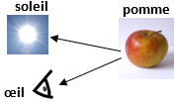  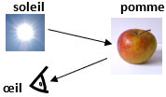  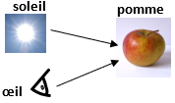  3- Entourer le schéma  correct.  4- Cocher la ou les bonnes réponses :  - La valeur d’une année lumière est :  1 a.ℓ = 9,46×${10}^{12}$Km 1 a.ℓ = 9,46×${10}^{10}$Km 1 a.ℓ = 300.000 Km/s  - Le filtre jaune laisse passer la lumière :  rouge bleu verte  - La vitesse de la lumières dans l’air et dans le vide est :  30.000 km/s 300.000 Km/s 3.000.000 Km/s  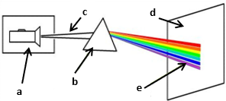  Exercice N° 2 :  - 1- on réalise l’expérience suivante.  - A) Légender le schéma de l’expérience :  - a- ………………… b- ……………… c- ………….…………..  d- …....................... e-….............................................................  B) Préciser Dans l’ordre les 7 couleurs du spectre observé.  rouge - ……………....……… - ………….…...…..….. - ……………...…..… - …………….…….…… - ………….…….……… - …………….…...……  - C) Donner le nom de ce phénomène ? …...........................................................................................................................  2- préciser la couleur de la lumière donnée par chaque filtre.  rouge  bleu  vert  filtre rouge  rouge  bleu  vert  filtre vert  rouge  bleu  vert  filtre bleu  rouge  bleu  vert  filtre jaune  ……………………… ………………….…… ……………..……….. ………………………  3- Compléter le tableau suivant en indiquant la couleur de la pomme.  L’expérience  La couleur de la pomme  Exercice N° 3 :  la distance d entre la planète Saturne et le soleil est d’environ 1400000000 km.  Calculer en seconde ( s ) le temps mis par la lumière du soleil pour parvenir à la surface de Saturne.  ……………………………………………………………………………………………..……..………..…………  ………………………………………………………………………………………………..…..………..…………

